Программа проведения регионального этапа всероссийской олимпиады школьников по химии в 2023/2024 учебном году

Дата проведения олимпиады | Место проведения олимпиады | Начало и продолжительность олимпиады | Начало регистрации | Участникам при себе необходимо иметь
18 января 2024 года  (теоретический тур) | 9-11 класс  Средняя общеобразовательная  школа №167  Центрального района Санкт-Петербурга (ул.Херсонская 9/11) | Начало  9 часов 00 минут  Продолжительность –  235 минут | Начало регистрации  с 8:45 | - Документ, удостоверяющий личность  (с 14 лет-паспорт/до 14 лет – свидетельство  о рождении и ученический билет с фото);  - Справку из образовательного учреждения о классе и программе обучения (основная образовательная программа начального общего, основного общего и среднего общего образования) участника олимпиады;  - Заполненное согласие на обработку персональных данных и согласие на обработку персональных данных, разрешенных субъектом персональных данных для распространения (скачать здесь)– 2 листа;  - Канцелярские принадлежности (черная гелеваяручка, инженерный калькулятор);  - Сменную обувь (или бахилы);  - Средства индивидуальной защиты (маска) – по необходимости;  - Питьевую воду в прозрачной таре, шоколад;  Весь пакет документов сдается участником  на регистрации, перед началом теоретического тура.  Если Вы являетесь победителем или призёром регионального этапа всероссийской олимпиады школьников по данному предмету в предыдущем учебном году и обучались в другом регионе РФ, Вам необходимо предоставить копию грамоты  за прошлый год.

19 января 2024 года  (практический тур) | 9 класс  Российский государственный педагогический университет им. А. И. Герцена  (наб. реки Мойки, 48, вход  с ул. Казанская) | Начало  9 часов 00 минут  Продолжительность –  235 минут | Начало регистрации с 8:45 | Для всех классов:  - Документ, удостоверяющий личность  (с 14 лет-паспорт/до 14 лет – свидетельство о рождениии ученический билет с фото);  - Канцелярские принадлежности (черная гелевая ручка, инженерный калькулятор);  - Сменную обувь (или бахилы);  - Средства индивидуальной защиты (маска) – по необходимости;  - Питьевую воду в прозрачной таре;  - Химический халат, защитные резиновые перчатки.
ВНИМАНИЕ!!! 10 КЛАССЫ
(для вас две разные площадки на практический тур! Обратите внимание на район, в котором обучаетесь!)
 | 10 класс  Санкт-Петербургский государственный университет (Петергоф, Университетский проспект, дом 26) | Начало  9 часов 00 минут  Продолжительность –  235 минут | Начало регистрации  с 8:45  Адмиралтейский  Кировский  Красносельский  Московский  Невский  Петроградский  Петродворцовый  Фрунзенский  Центральный
 | 10 класс  Санкт-Петербургский государственный университет промышленных технологий и дизайна  (улица Большая Морская, 18) | Начало  9 часов 00 минут  Продолжительность –  235 минут | Начало регистрации  с 8:45  Василеостровский  Выборгский  Калининский  Красногвардейский  Курортный  Приморский
 | 11 класс  Санкт-Петербургский государственный университет промышленных технологий и дизайна  (улица Большая Морская,18) | Начало  9 часов 00 минут  Продолжительность –  235 минут | Начало регистрации  с 8:45

Предварительные результаты регионального этапа до апелляции можно будет получить на почту, указанную при регистрации.
Разбор заданий, показ работ и апелляция состоится 27.01.2024г.в 15:00 школе №167 Центрального района Санкт-Петербурга по адресу:
ул.Херсонская 9/11:
регистрация с 14-30, начало в 15-00. На показе работ и апелляции при себе иметь документ, удостоверяющий личность.
Средняя общеобразовательная школа №167 Центрального района Санкт-Петербурга (ул. Херсонская 9/11)
Яндекс.Карты (yandex.ru)
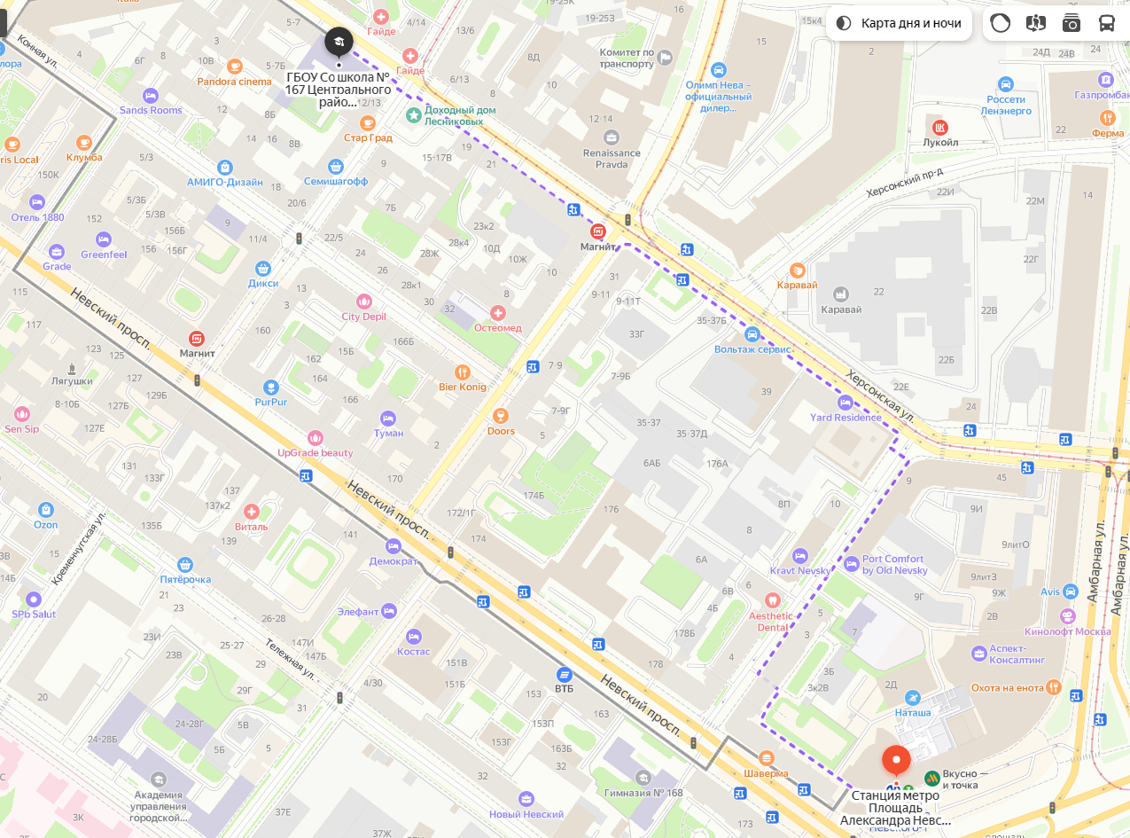

Российский государственный педагогический университет им. А. И. Герцена (наб. реки Мойки, 48, вход с ул. Казанская).
Яндекс.Карты (yandex.ru)
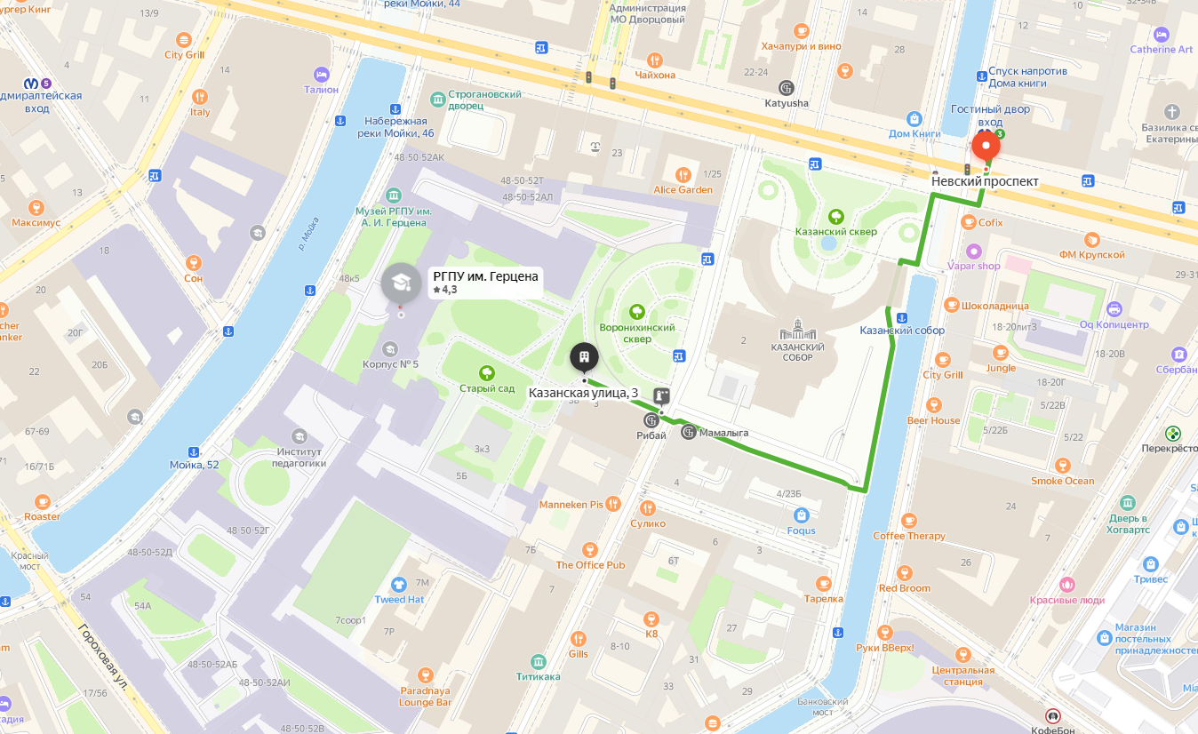

Санкт-Петербургский государственный университет промышленных технологий и дизайна(улица Большая Морская, 18)
Яндекс.Карты (yandex.ru)
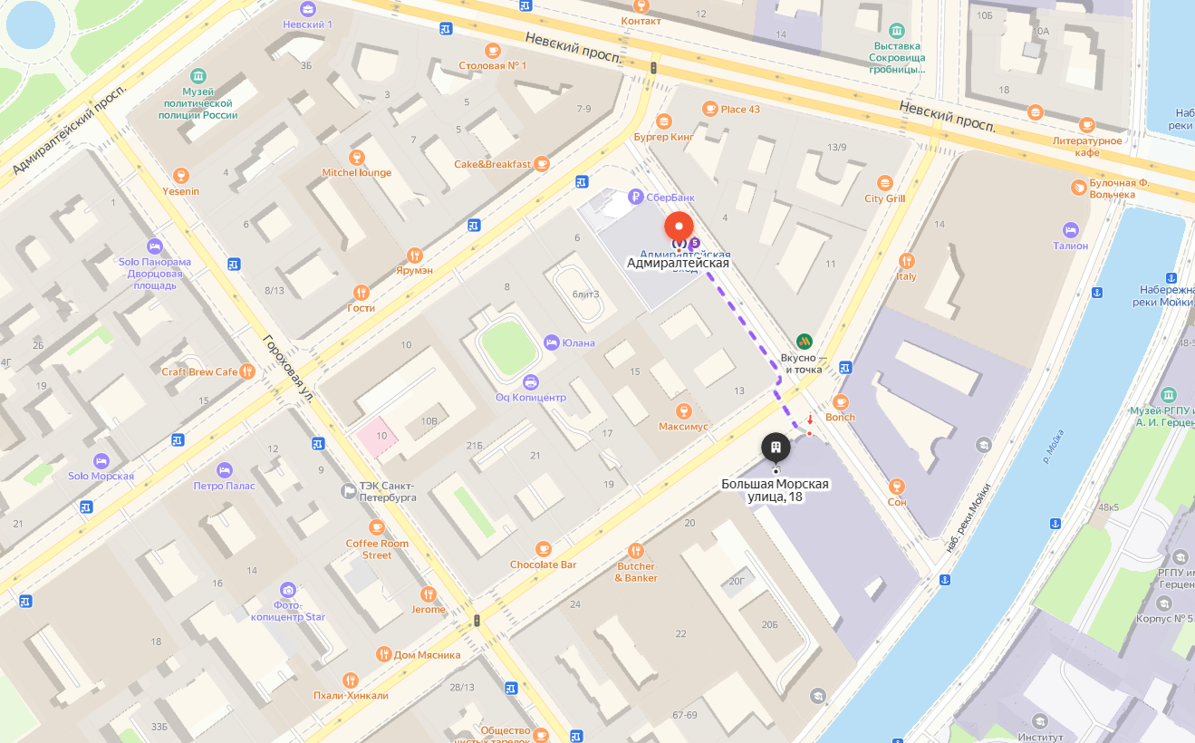

Санкт-Петербургский государственный университет (Петергоф, Университетский проспект, дом 26)
Яндекс Карты (yandex.ru)
